课程编号 1800440062
得分 | 教师签名 | 批改日期
深 圳 大 学 实 验 报 告

课程名称： 大学物理实验（一）
实验名称： 磁特性综合实验
学 院： 机电与控制工程学院
实验时间： 2021 年 5 月 13 日
提交时间：

一、实验目的
- 掌握磁滞、磁滞回线和磁化曲线的概念，加深对磁性材料的主要物理量的理解，如矫顽力、剩磁和磁导率等。
- 学会用示波法测绘基本磁化曲线和磁滞回线。
- 比较不同频率下磁滞回线的区别，并确定在某一频率下的饱和磁感应强度B_{s}、剩磁B_{r}和矫顽力H_{c}的数值
二、实验原理
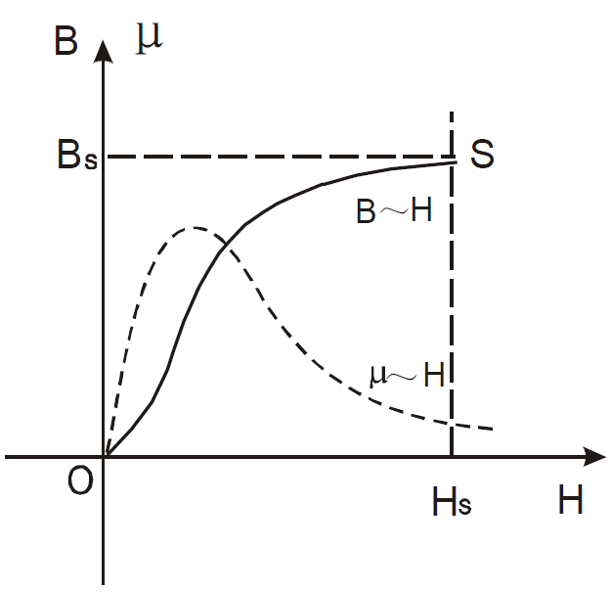
磁性材料应用广泛，从常用的永久磁铁、变压器铁芯到录音、录像、计算机存存储用的磁带、磁盘等都采用磁性材料。磁滞回线和基本磁化曲线反映了磁性材料的主要特征。通过实验研究这些性质不仅能掌握用示波器观察磁滞回线以及基本磁化曲线的基本测绘方法，而且能从理论和实际应用上加深对材料磁特性的认识。
图1 磁化曲线和
曲线
1、磁化曲线
如果在由电流产生的磁场中放入铁磁物质，则磁场将明显增强，此时铁磁物质中的磁感应强度比单纯由电流产生的磁感应强度增大百倍，甚至在千倍以上。铁磁物质内部的磁场强度H与磁感应强度B有如下的关系：
B=μH
对于铁磁物质而言，磁导率μ并非常数，而是随H的变化而改变的物理量，即μ=ƒ(H)，为非线性函数。所以如图1所示，B与H也是非线性关系。
通常使用的是磁介质的相对磁导率，其定义为磁导率μ与真空磁导率μ₀之比。
2、磁滞回线
当铁磁材料的磁化达到饱和之后，如果将磁化场减少，则铁磁材料内部的B和H也随之减少，但其减少的过程并不沿着磁化时的OS段退回。从图2可知当磁化场撤消，H=0时，磁感应强度仍然保持一定数值B=Br称为剩磁（剩余磁感应强度）。
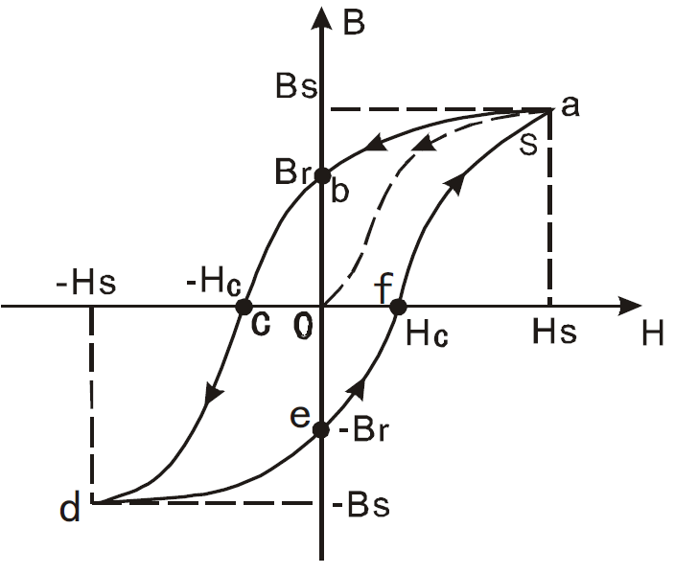
若要使被磁化的铁磁材料的磁感应强度B减少到0，必须加上一个反向磁场并逐步增大。当铁磁材料内部反向磁场强度增加到H=Hc时（图2上的c点），磁感应强度B才是0，达到退磁。图2中的的bc段曲线为退磁曲线，Hc为矫顽磁力。如图2所示，当H按O → Hs → O → -Hc → -Hs → O → Hc → Hs 的顺序变化时，B相应O → Bs → Br → O → -Bs → -Br → O → Bs 顺序变化。图中的Oa段曲线称起始磁化曲线，所形成的封闭曲线abcdefa称为磁滞回线。bc曲线段称为退磁曲线。由图2可知：
图2 起始磁化曲线与磁滞回线
- 当H=0时，B≠0，这说明铁磁材料还残留一定值的磁感应强度Br，通常称Br为铁磁物质的剩余感应强度（剩磁）。
- 若要使铁磁物质完全退磁，即B=0，必须加一个反方向磁场Hc。这个反向磁场强度Hc，称为该铁磁材料的矫顽磁力。
- B的变化始终落后于H的变化，这种现象称为磁滞现象。
- H上升与下降到同一数值时，铁磁材料内的B值并不相同，退磁化过程与铁磁材料过去的磁化经历有关。
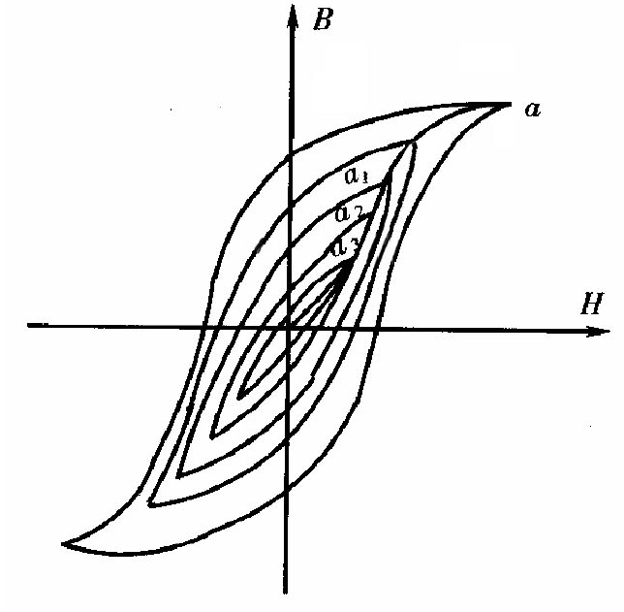
- 当从初始状态H=0，B=0开始周期性地改变磁场强度的幅值时，在磁场由弱到强地单调增加过程中，可以得到面积由大到小的一簇磁滞回线，如图3所示。其中最大面积的磁滞回线称为极限磁滞回线。我们把图3中原点O和各个磁滞回线的顶点a1,a2，…a所连成的曲线，称为铁磁性材料的基本磁化曲线。
图3 基本磁化曲线
- 由于铁磁材料磁化过程的不可逆性及具有剩磁的特点，在测定磁化曲线和磁滞回线时，必须将铁磁材料预先退磁，以保证外加磁场H=0，B=0；退磁方法：逐渐减少磁化电流，直到B和H都减小为零。
3、示波器显示B—H曲线的原理线路
示波器测量B—H曲线的实验线路如图4所示。本实验研究的铁磁物质是一个环状试样。在试样上绕有励磁线圈N₁匝和测量线圈N₂匝。若在线圈N₁中通过磁化电流i₁时，此电流在式样内产生磁场，根据安培环路定律HL=N₁i₁，磁场强度H的大小为：
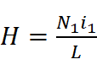 (1)
其中是为环状式样的平均磁路长度。由图5可知，示波器X轴偏转板的电压为
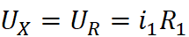 (2)
由式(1)和式(2)得：
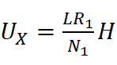 (3)
上式表明在交变磁场下，任一时刻示波器X轴的输入正比于磁场强度H。为了测量磁感应强度B，在次级线圈N₂上串联一个电阻R₂与电容C构成一个回路，R₂与C构成一个积分电路。取电容C两端电压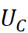至示波器Y轴输入，若适当选择R₂和C的值，使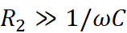，则
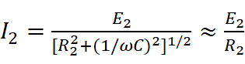
式中为电源的角频率，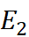为次级线圈的感应电动势：
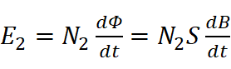
式中为磁通量，S为环状式样的截面积，
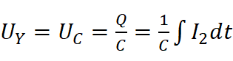
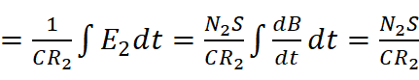B (4)

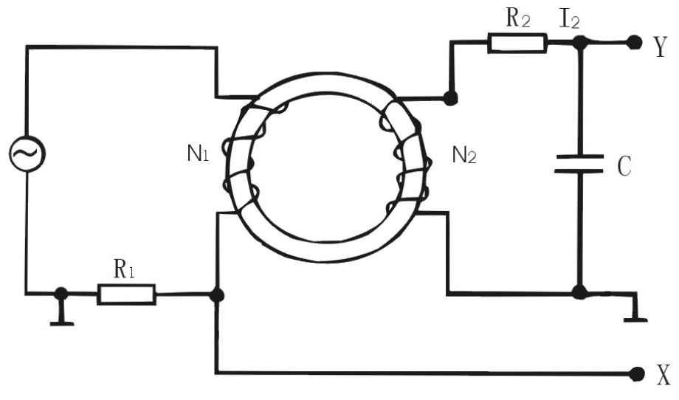
上式表明接在示波器Y轴输入的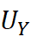正比于B。
由(3)和(4)得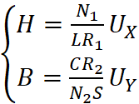 (5)
由(5)式可知，只要读出电阻和电容的值，然后通过示波器测出电压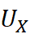和，即可绘出磁滞回线。
图4 B—H曲线的实验线路
其中样品参数为：
样品1参数：平均磁路长度 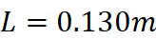
磁芯样品截面积 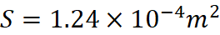
线圈匝数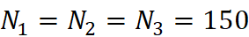
三、实验仪器：
实验使用的仪器由测试样品、功率信号源、可调标准电阻、标准电容和接口电路等组成。测试样品有两种，一种是圆形罗兰环，材料是锰锌功率铁氧体，磁滞损耗较小；另一种是EI型硅钢片，磁滞损耗较大些。信号源的频率在20～200Hz间可调；可调标准电阻R₁的调节范围为0.1～11Ω；R2的调节范围为1～110kΩ；标准电容有0.1μF～11μF可选。

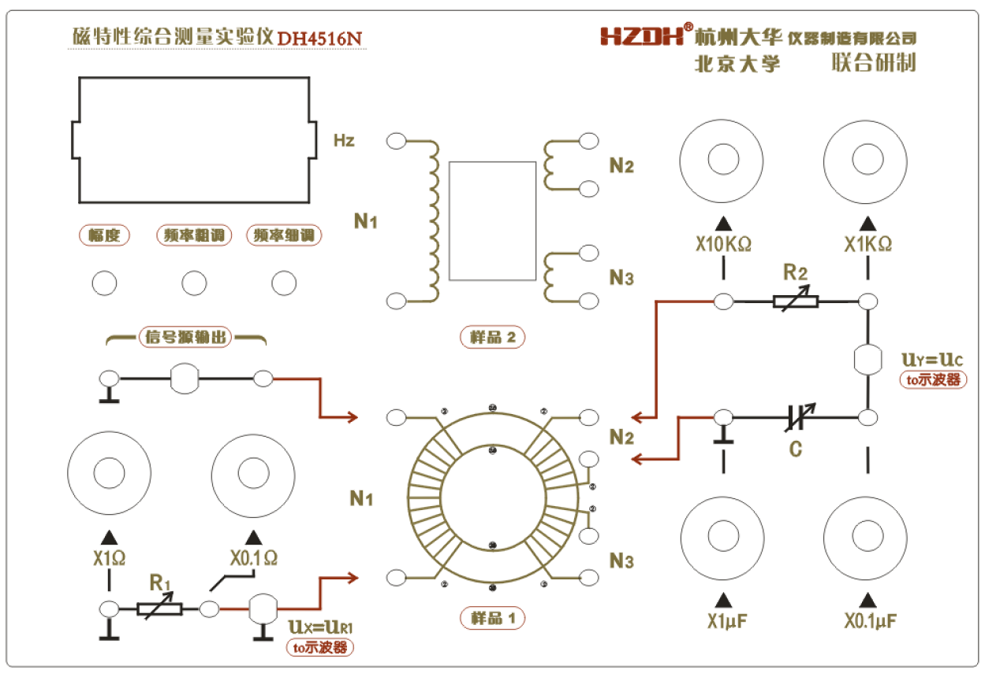
四、实验内容：

一、观察两种样品在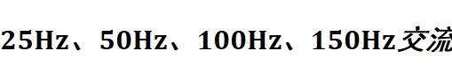信号下的磁滞回线图形
- 按图4所示连接好电路
- 逆时针调节幅度旋钮至最小
- 调节示波器显示方式为X-Y方式示波器X和Y输入选择为DC方式，X测量电阻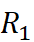的电压，Y测量电容的电压
Y增益和电阻、 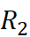的大小，使示波器上显示典型美观的磁滞回线图形。示波器上显示磁化电流对应的水平方向格数为 (-5, 5) 格。
二、测量电源频率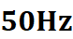时的磁化曲线
- 示波器上磁化电流在水平方向的格数为(-5, 5) 格时，逐渐减小磁化电流至0，使示波器上磁滞回线成为一个点，此后保持X、Y增益和其它参数不变。
- 缓慢顺时针调节幅度调节旋钮，单调增加磁化电流，使磁化电流在X方向的读数为0、0.2、0.4、0.6、0.8、1.0、2.0、3.0、4.0、5.0，单位为格，记录磁滞回线顶点在Y方向上的读数如表1，单位为格。
三、测量电源频率为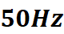时的磁滞回线
- 调节参数式示波器上磁化电流在水平方向的格数为(-5, 5) 格，在Y竖直方向上的格数为(-4,4)。
- 记录示波器显示的磁滞回线在X坐标为5.0、4.0、3.0、2.0、1.0、0、-1.0、-2.0、-3.0、-4.0、-5.0格时，对应的Y坐标格数，同时记录Y坐标为4.0、3.0、2.0、1.0、0、-1.0、-2.0、-3.0、-4.0格时对应的X坐标格数，填入表2。
- 记录电阻、 和电容的值，根据样品参数和公式(5)计算H和B的值，绘制磁滞回线。

- 记录电阻、 和电容的值，根据样品参数和公式(5)计算H和B的值，绘制磁化曲线。

五、数据记录
组号： ；姓名

序号 | 1 | 2 | 3 | 4 | 5 | 6 | 7 | 8
U_{X}/mV | 44 | 52 | 60 | 68 | 80 | 84 | 88 | 96
H（A/m） | 110 | 130 | 150 | 170 | 200 | 210 | 220 | 240
U_{Y}/mV | 28 | 36 | 42 | 48 | 52 | 54 | 58 | 60
B/mT | 324.8 | 417.6 | 487.2 | 556.8 | 603.2 | 626.4 | 672.8 | 696

序号 | 9 | 10 | 11 | 12 | 13 | 14 | 15
U_{X}/mV | 100 | 112 | 116 | 136 | 156 | 180 | 212
H（A/m） | 250 | 280 | 290 | 340 | 390 | 450 | 530
U_{Y}/mV | 64 | 66 | 70 | 72 | 78 | 84 | 90
B/mT | 742.4 | 765.6 | 812 | 835.2 | 904.8 | 974.4 | 1044

序号 | U_{X}/mV | H（A/m） | U_{Y}/mV | B/mT
1 | -56 | -140 | 0 | 0
2 | 56 | 140 | 0 | 0
3 | -52 | -130 | 16 | 185.6
4 | 52 | 130 | -16 | -185.6
5 | -44 | -110 | 18 | 208.8
6 | 44 | 110 | -18 | -208.8
7 | -40 | -100 | 28 | 324.8
8 | 40 | 100 | -28 | -324.8
9 | -32 | -80 | 34 | 394.4
10 | 32 | 80 | -34 | -394.4
11 | -28 | -70 | 36 | 417.6
12 | 28 | 70 | -36 | -417.6
13 | -24 | -60 | 40 | 464
14 | 24 | 60 | -40 | -464
15 | -16 | -40 | 46 | 533.6
16 | 16 | 40 | -46 | -533.6
17 | 0 | 0 | 52 | 603.2
18 | 0 | 0 | -52 | -603.2
19 | 24 | 60 | 60 | 696
20 | -24 | -60 | -60 | -696
21 | 52 | 130 | 66 | 765.6
22 | -52 | -130 | -66 | -765.6
23 | 84 | 210 | 72 | 835.2
24 | -84 | -210 | -72 | -835.2
25 | 116 | 290 | 76 | 881.6
26 | -116 | -290 | -76 | -881.6
27 | -164 | -410 | -78 | -904.8
28 | 164 | 410 | 78 | 904.8
29 | 124 | 310 | 70 | 812
30 | -124 | -310 | -70 | -812
31 | 96 | 240 | 54 | 626.4
32 | -96 | -240 | -54 | -626.4
33 | 80 | 200 | 36 | 417.6
34 | -80 | -200 | -36 | -417.6
35 | 68 | 170 | 18 | 208.8
36 | -68 | -170 | -18 | -208.8
37 | 60 | 150 | 6 | 69.6
38 | -60 | -150 | -6 | -69.6

六、数据处理

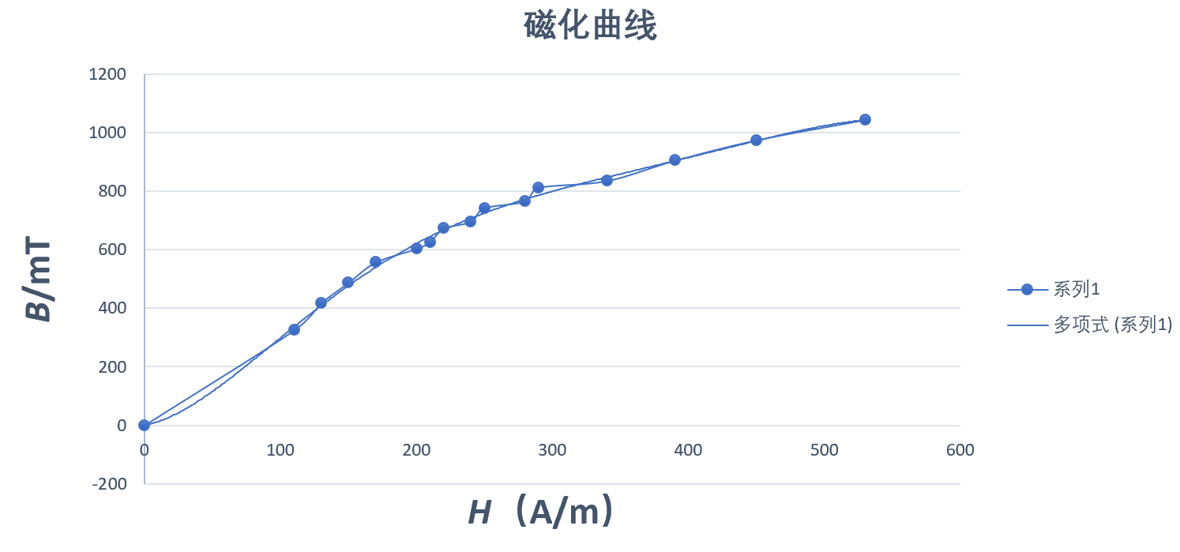

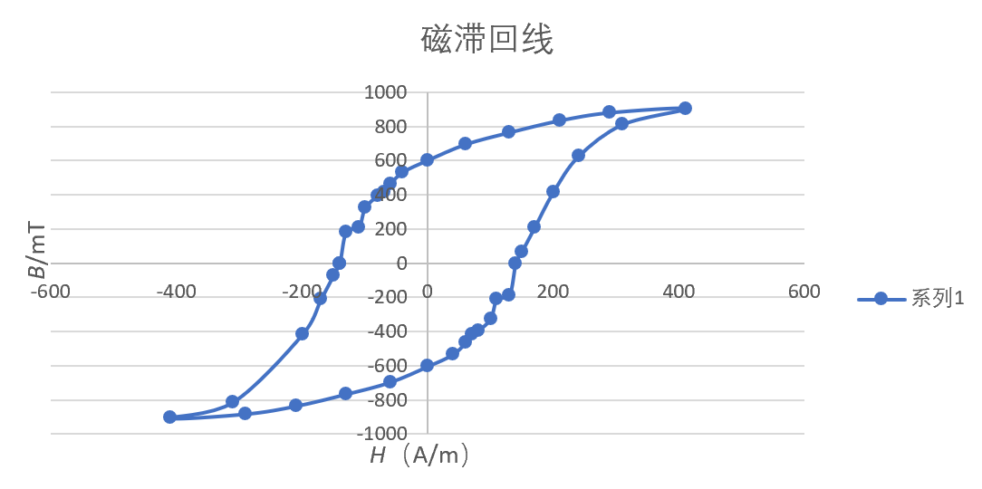

七、结果陈述：

八、实验总结与思考题

指导教师批阅意见：

成绩评定：

预习  （20分） | 操作及记录  （40分） | 数据处理20分 | 结果陈述实验总结10分 | 思考题  10分 | 报告整体  印 象 | 总分

